**Ý TƯỞNG ĐỒ ÁN**

Mỗi người 1 ý tưởng về thứ mình muốn làm trong kì đồ án, cần mô tả chung về nó và các chức năng chính - phụ. chúng ta sẽ có 1 buổi họp onl or off vào 1 ngày nào đó để chọn ra đề tài. trong trường hợp xấu nhất là nếu không được thầy đồng ý thì chúng ta sẽ vẫn làm cùng nhau theo đề tài thầy gợi ý.

1. **Thiện - hệ thống hỗ trợ bán hàng đa nền tảng (facebook - tiki - shopee - lazada)**

* **Mô tả**: hệ thống giúp các nhà bán hàng online có thể dễ dàng quản lý tài khoản bán hàng - sản phẩm - kho hàng - đơn hàng.
* **Chức Năng Chính**:

1. quản lý tài khoản: với mỗi sàn thương mại điện tử người dùng có thể add thêm rất nhiều các tài khoản bán hàng của họ. với mỗi tài khoản mình sẽ thống kê số lượng sản phẩm của tài khoản đó, số lượng tin nhắn của khách hàng chưa trả lời,...
2. quản lý sản phẩm: thống kê số lượng sản phẩm đang bán, thống kê rank sản phẩm, đăng sản phẩm lên toàn bộ tài khoản bán hàng.
3. quản lý kho hàng: thống kê sản phẩm tồn kho, số lượng sản phẩm trong kho, cảnh báo hàng sắp hết.
4. quản lý đơn hàng: thống kê tình trạng các đơn hàng,feedback khách hàng,..
5. Thống kê doanh thu chi phí shop
6. diễn đàn dành cho các seller
7. quản lý user
8. modul thuê dịch vụ + payment,...

* **Nền tảng phát triển :** [Single-page application](https://en.wikipedia.org/wiki/Single-page_application)
* **Ngôn Ngữ :** Angular, Nodejs
* **Tham khảo** : <https://nhanh.vn/profile>
* 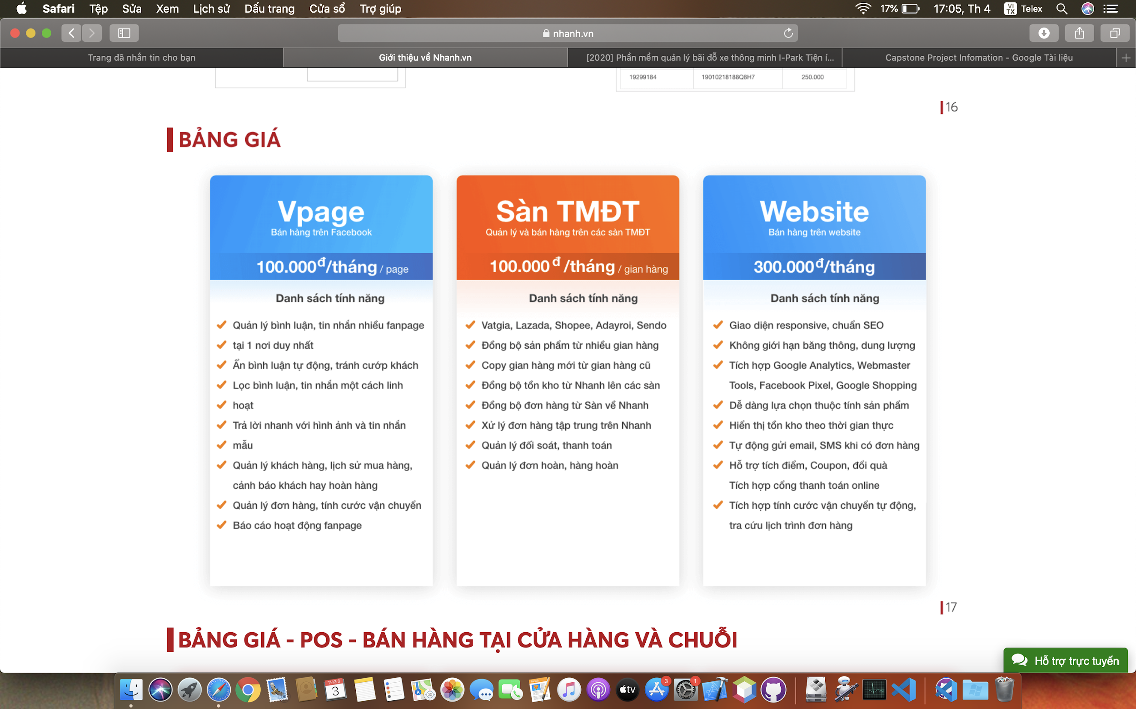

1. **Đức**
2. **Trang**
3. **Khanh**
4. **Thu Tran**g